App tips voor ouders, spelenderwijs samen de herfst ontdekken

Esther Dubbeldam, Koninklijke Visio

Apps kunnen een leuke manier zijn om bepaalde visuele vaardigheden te oefenen. Met bongobos herfst kun je oefenen met uw kind in het zien van details in een groter geheel. Taal en Woord 3 is bruikbaar voor het trainen van de kijkstrategie, figuur achtergrond onderscheiden en details waarnemen. En tegelijkertijd oefent je kind de woordenschat.

1. MarcoPolo – Weather
In deze app kan er ontdekkend gespeeld worden rondom het thema weersverschijnselen. Ontdek hoe de weersomstandigheden invloed hebben op het de leefomgeving.

Er zijn drie figuurtjes waaruit gekozen kan worden. Die kun je aanpassen aan de weersomstandigheden, zoals regenkleding aantrekken of een paraplu geven.
Plaats bijvoorbeeld eens een iglo en laat de temperatuur stijgen. Wat gebeurt er dan?

In de app wordt in het Engels verschillende feiten over het weerstype verteld. Bij de instellingen kunnen er ook ander talen gekozen maar helaas geen Nederlands. Je komt bij de instellingen door in het beginscherm op het icoontje linksboven te tikken. Zet daarna in het tabblad Settings de optie Voice over uit als je geen Engels gesproken feiten wilt horen.

Je start het spel door op de blauwe cirkel met pijl te tikken.

Bovenin het scherm staan drie cirkelvormige knoppen, te weten:
- De zon: stel hier het weertype in, bijvoorbeeld zonnig, bewolkt, regen, sneeuw, of onweer.
Tip: tik bij onweer op de wolken om het te laten bliksemen.
- 24º: stel de temperatuur in door pijl te verschuiven.
- Een windsymbool, stel hier de windkracht in, 4 keuzes hoe hard het waait.
Tip: geef een vlieger aan het poppetje en verander de windkracht.
- Rechts bovenaan kan je instellen of dag of nacht is.

Onderaan het scherm vind je een keuzemenu. Kies hier:

- Het figuurtje waarmee je wilt spelen.
- De kleding, welke kleding is passend bij de weersomstandigheid dat uitgekozen is.
- Eten, sleep dit naar de mond. Wat gebeurt er als het eten niet bij de weersomstandigheid past?
- Bloemen, sleep een bloem op het gras.
- Tip: laat het regenen om de bloem te laten groeien of bekijk wat er gebeurt met de bloem als het gaat vriezen of heet is?
- Activiteiten: afhankelijk van het weerstype bv Iglo en sneeuwballen gooien bij kou, tent en vlieger bij warm weer of zaklamp in de nacht.

Elke keuze heeft dus invloed op wat er op het scherm gebeurt en wat er in het keuzemenu verschijnt.
Bekijk eens hoe het weer buiten is en laat dit instellen, welke Nederlandse weersbegrippen en seizoen hoort daarbij?

Download MarcoPolo Weather in de App Store.
Download MarcoPolo Weather in Google Play

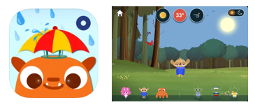

Bongobos herfst
Bongobos Herfst is één uit de serie van vier seizoen gerelateerde apps voor kleuters van 2 tot 5 jaar. De bongobosbewoners laten kinderen kennismaken met het seizoen. Van vallende blaadjes, over winterslapen tot jonge vogels die voor het eerst hun vleugels uitslaan. Het is een geanimeerd verhaal vol dieren. Het gidst de kinderen door het Bongobos heen.
Je kunt kiezen voor een verhaalmodus waar je verschillende spelletjes in kunt spelen of kiezen voor losse spelletjes.
Download Bongobos Herfst in de Apple App Store
Download Bongobos Herfst in de Google Play Store

Taal en woorden 3 - Juf Jannie
In deze app kunnen jonge kinderen vanaf 3 jaar woorden leren over de vier seizoenen.
Hiermee wordt de woordenschat uitgebreid.

De app heeft vier interactieve platen. Iedere plaat biedt 2 oefeningen.
- Oefening 1: Raak de plaatjes en leer woorden en zinnen.
- Oefening 2: Beantwoord de woordenschatvragen door de plaatjes aan te raken.

Op de iPad is deze app te gebruiken in combinatie met de iPad zoomfunctie, waardoor een afbeelding vergroot kan worden. Op het Visio Kennisportaal is hier meer uitleg over te vinden, informatie vind je verderop.

Download Juf Jannie in de Apple App Store
Download Juf Jannie in de Google Play Store

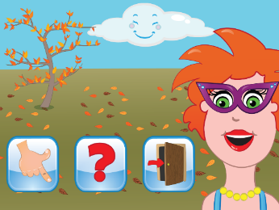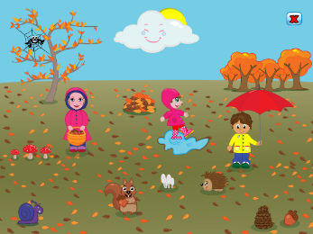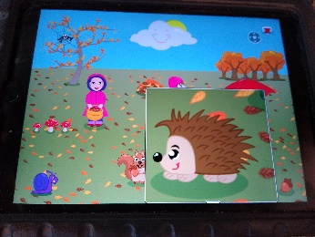

Scherm vergroten
Als blijkt dat het scherm van iPad of Android voor je kind te klein is, kun je gebruik maken van Zoom vergroting. Hoe dit werkt, leest u in de volgende handleidingen:

Ga naar de uitleg over Zoom op de iPad
Ga naar de uitleg over vergroting op Android

Heb je nog vragen?
Mail naar kennisportaal@visio.org, of bel 088 585 56 66.
Meer artikelen, video’s en podcasts vind je op kennisportaal.visio.org

Koninklijke Visio
expertisecentrum voor slechtziende en blinde mensen
www.visio.org

